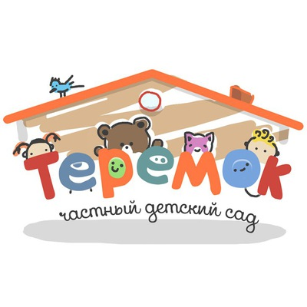

**№ 18 (9), январь 2020 г.**

**Издается с декабря 2015 г.**

**Выходит 1 раз в месяц**

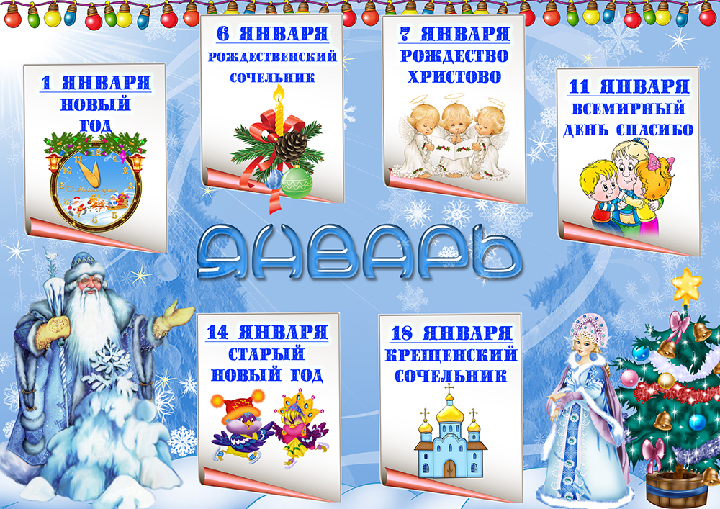



Администрация детского сада поздравляет сотрудников, родителей и детей с наступившим 2020 годом! Благодарим за сотрудничество и понимание, поддержку и участие во всех мероприятиях и делах, направленных на воспитание наших детей. Надеемся, что 2020 год будет ещё более творческим, насыщенным и плодотворным.

Пусть 2020 год принесёт счастье и удачу всем нам!



**Письмо Деду Морозу**

Новый год – это самый волшебный праздник, это время исполнения желаний! Именно в новогодние праздники к детям приходит добрый Дедушка Мороз и приносит подарки. И чтобы чудо наступило, нужно написать письмо.

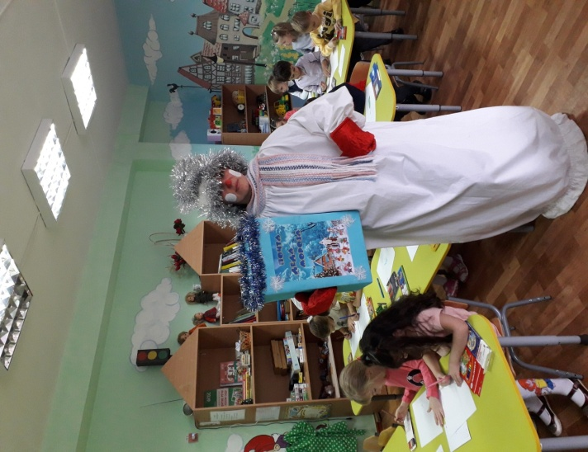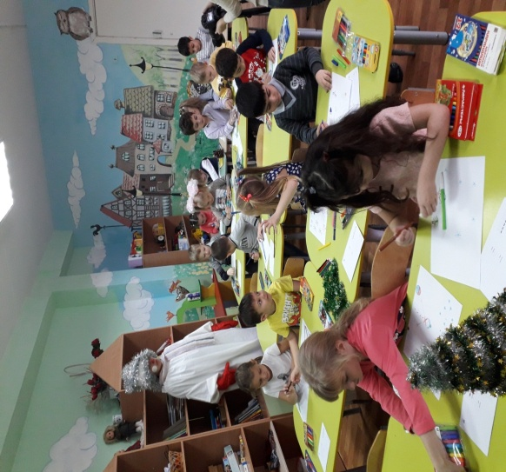В преддверии нового года ребята из гр. № 14 «Волшебники» детского сада «Теремок» тоже решили написать письмо Деду Морозу и нарисовать свои желаемые подарки. Каждый ребенок нарисовал то, что он хотел получить в подарок. Мальчики рисовали роботов, машинки и вертолеты на пульте управления, автоматы, санки; девочки – различных красавиц-кукол, набор посуды. Все работы вложили в конверт, который изготовили сами и украсили новогодним рисунком. А отправить письмо в резиденцию, которая находится в городе Великий Устюг Вологодской области, нам помог наш Снеговик-Почтовик. Дети вложили письмо в сумку Снеговика, а на следующее утро его уже там не было. Чудеса! Письмо доставлено Деду Морозу и в новогоднюю ночь дети найдут под елкой свои подарки.

Поздравляем Всех с наступающим Новым годом! И пусть Ваши желания сбываются! Удачи!

Автор и фото: Морозова В.В., воспитатель гр. №14

Новогодний утренник

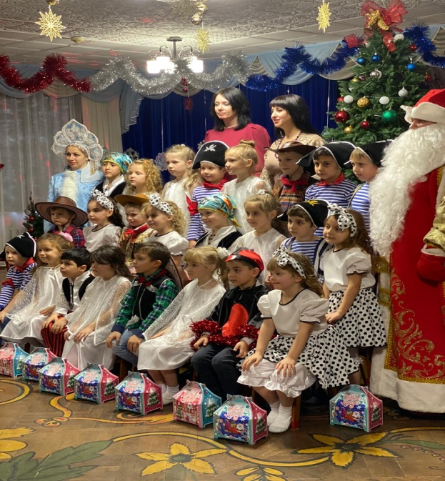25.12.2019 г. в группе № 14 «Волшебники» состоялся новогодний утренник под руководством музыкального руководителя Гаевой Оксаны Андреевны. Подготовка началась задолго до наступления праздников. Мы с детьми разучивали стихотворения, проводили беседы на тему Нового года, новогодних традиций, музыкальный руководитель разучивал с воспитанниками песни, танцы, новогодние хороводы. Дети пришли на представление нарядные, весёлые в предвкушении праздника. И их надежды оправдались. Воспитатели, родители, дети, помощники воспитателей, участвовавшие в новогоднем представлении, проявили себя хорошими артистами, показав всё своё творческое мастерство, артистизм, задор и организаторские способности. С самого начала представления сказочные герои увлекли детей в волшебный мир сказки «Морозко». Дети смогли окунуться в праздничную атмосферу приключений, поучаствовать в интересных конкурсах. С появлением Деда Мороза начался настоящий праздник с песнями и танцами, хороводами вокруг ёлки. После представления дети читали стихи Деду Морозу и Снегурочке, фотографировались с персонажами, получали новогодние подарки.

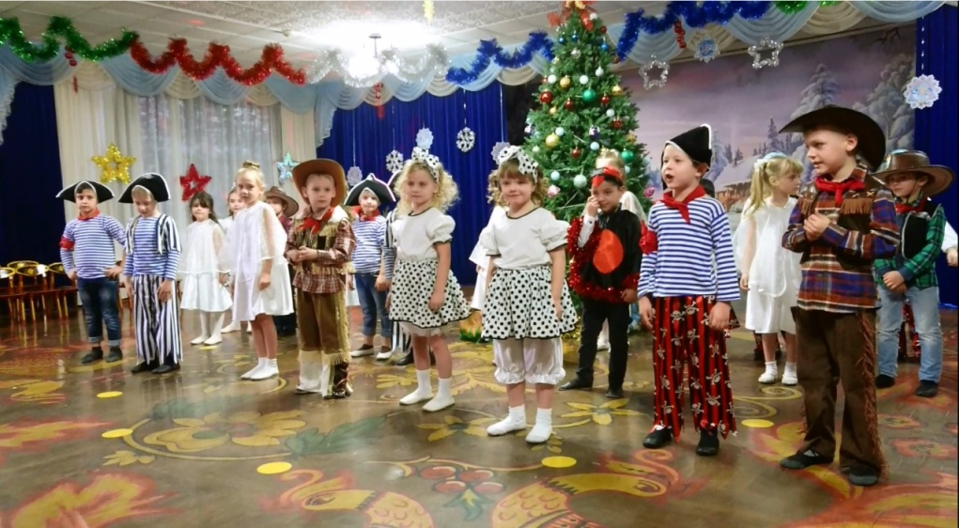Автор и фото: Паронян Н.А., воспитатель гр. №14

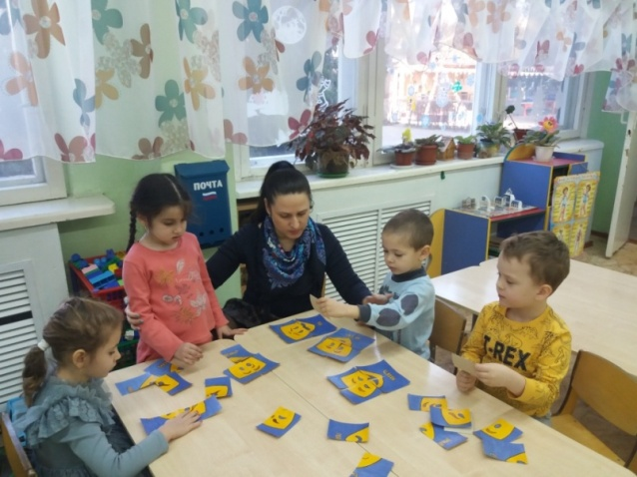

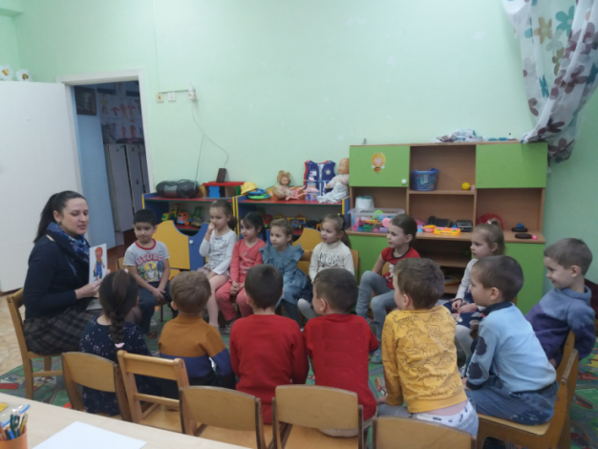В детском саду МБДОУ Д/С 13 Фролова Ирина Юрьевна, педагог-психолог продолжает проводить психологические занятия в форме мини-тренингов в старших группах, развивая эмоционально-волевую сферу детей. Эмоции играют важную роль в жизни детей, помогая воспринимать действительность и реагировать на нее. Чувства господствуют над всеми сторонами жизни дошкольника, придавая им особую окраску и выразительность, поэтому эмоции, которые он испытывает, легко прочитываются на лице, в позе, жестах, во всем поведении. Маленькие дети часто находятся в «плену эмоций», поскольку еще не могут управлять своими чувствами, что приводит к импульсивности поведения, осложнениям в отношениях со сверстниками и взрослыми. Всем известно, что дети эгоцентричны, поэтому так важно научить ребенка смотреть на ситуацию с позиции своего собеседника. Обучая ребенка взгляду со стороны, мы тем самым помогаем ему по другому взглянуть на себя, по иному оценить собственные мысли, чувства.

Автор и фото: Фролова И.Ю., педагог-психолог МБДОУ Д/С 13

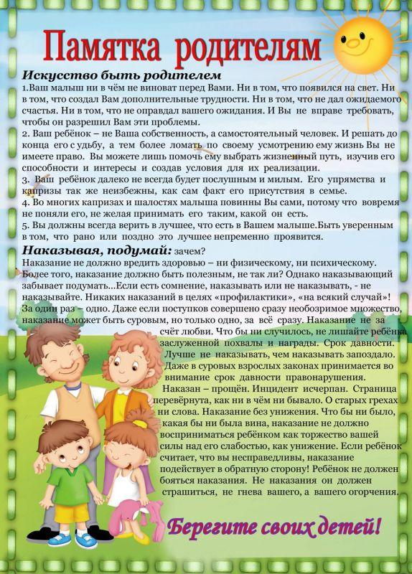



**Рецепт № 1**

Наладьте взаимоотношения со своим ребенком, чтобы он чувствовал себя с вами спокойно и уверенно.

**Пути выполнения**

- Слушайте своего ребенка.

- Проводите вместе с ним как можно больше времени.

- Делитесь с ним своим опытом.

- Рассказывайте ему о своем детстве, детских поступках, победах и неудачах.

- Если в семье несколько детей, постарайтесь общаться не только со всеми вместе. Но и уделяйте свое «безраздельное» внимание каждому из них в отдельности.

**Рецепт № 2**

Следите за собой, особенно в те минуты, когда вы находитесь под действием стресса и вас легко вывести из равновесия.

**Пути выполнения**

- Отложите или отмените вовсе совместные дела с ребенком (если это, конечно, возможно).

- Старайтесь не прикасаться к ребенку в минуты раздражения

**Рецепт № 3**

Если вы расстроены, то дети должны знать о вашем состоянии.

**Пути выполнения**

- Говорите детям прямо о своих чувствах, желаниях и потребностях:

- «Я очень расстроена, хочу побыть одна. Поиграй, пожалуйста, в соседней комнате», или:

- «Дела на работе вывели меня из себя. Через несколько минут я успокоюсь, а сейчас, пожалуйста, не трогай меня»

**Рецепт № 4**

В те минуты, когда вы расстроены или разгневаны, сделайте для себя что-нибудь приятное, что могло бы вас успокоить.

**Пути выполнения**

- Примите теплую ванну, душ.

- Выпейте чаю.

- Позвоните друзьям.

- Просто расслабьтесь, лежа на диване.

- Послушайте любимую музыку.

**Рецепт №5**

Старайтесь предвидеть и предотвратить возможные неприятности, которые могут вызвать ваш гнев.

**Пути выполнения**

- Не давайте ребенку играть с теми вещами и предметами, которыми вы очень дорожите.

- Не позволяйте выводить себя из равновесия.

Умейте предчувствовать поступление собственного эмоционального срыва и не допускайте этого, управляя собой (подумать о чем-то приятном) и ситуацией.

**Рецепт № 6**

К некоторым особо важным событиям следует готовиться заранее. Постарайтесь предусмотреть всевозможные нюансы и подготовить ребенка к предстоящим событиям.

**Пути выполнения**

- Изучайте силы и возможности вашего ребенка.

- Если вам предстоит сделать первый визит (к врачу, детский сад и т.д.), отрепетируйте все заблаговременно.

*Вязова О.В. педагог-психолог МБДОУ Д/С 13*

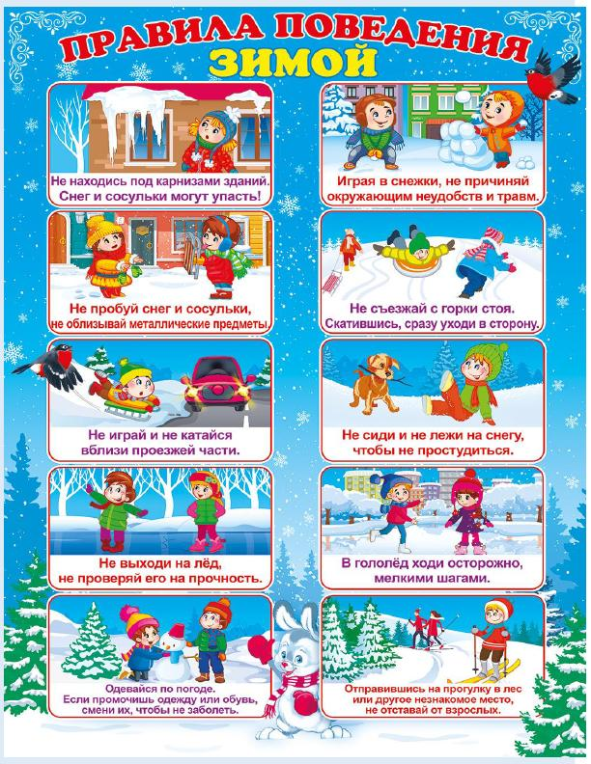

**Редакторы газеты**: Ф. В. Давыденко – заведующий МБДОУ Д/С 13, информационная группа

(модератор О. А. Овчинникова).

**Сайт: http://www.teremok.dsbr.ru/**

**e-mail:**[belore4ensk_dc_13@rambler.ru](mailto:belore4ensk_dc_13@rambler.ru)